**增值税发票税控开票软件（税控盘版）**

**网上变更说明**

## 增值税发票税控开票软件（税控盘版）操作说明

通过网上变更功能，可以将税务局端审核通过的变更申请同步到企业端开票软件税控盘，企业不需要携带税控盘去税务局大厅操作。以税控盘为例具体操作如下：

1．税务局审核通过后，纳税人进入开票软件（税控盘版）V2.0.19_20180128及以上版本，系统弹出网上变更提示，如图1-1所示。

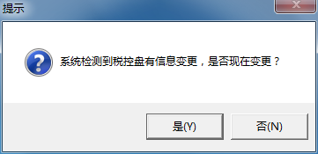

图1-1 网上变更提示

2．点击“是”后，如果税控设备版本过低，则会弹出税控设备升级提示，如图1-2所示。

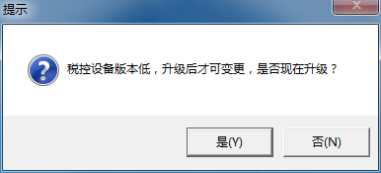

图1-2 税控设备升级提示

3．点击“是”后，进入税控设备在线升级模块，点击“在线升级”按钮，提示税控盘升级成功之后，点击“否”，如图1-3所示。

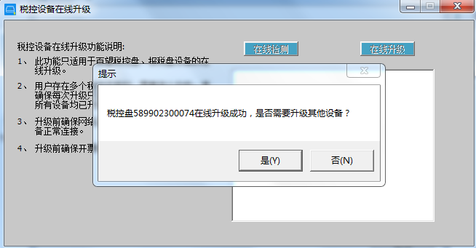

图1-3 税控设备升级操作

4.税控盘升级完成之后，进入在线变更操作界面，点击按钮可以查询变更内容，若变更内容正确，核对在线变更的内容，点击按钮确认变更。如图1-4。

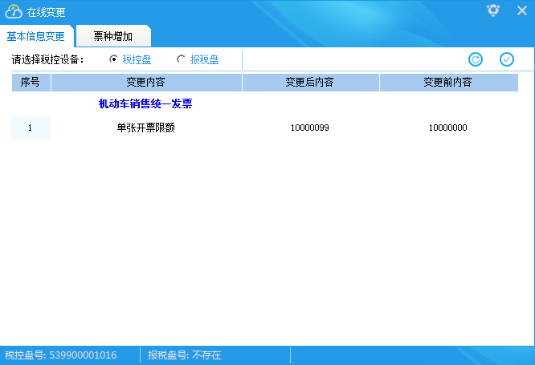

图1-4 在线变更

* 说明：

1. 增值税发票税控开票软件（税控盘版）V2.0.19 180128及以上版本是通过打开开票软件调用开票软件根目录下的在线变更程序（zxbg.exe）实现远程在线变更功能或手工启动开票软件根目录下的在线变更程序（zxbg.exe）实现远程在线变更功能，开票软件中不体现远程变更功能。
2. 税控设备在线升级程序（tczxsj.exe）只能通过在线变更程序（zxbg.exe）自动调用，不能手工启动。
3. 支持网上变更的情况包括：

（1）基本信息：纳税人识别号、纳税人名称、税务机关代码、特定企业标识、收购企业标识、铁路标识、纳税人性质、特殊行业标识、小规模纳税人自开专票标识。

（2）票种核定信息：增加票种、变更单张开票限额，变更发票发售份数。

1. 不支持在线变更的情况包括：

（1）税控设备中发行有机动车销售统一发票、增值税普通（电子）发票、增值税普通（卷式）发票、二手车销售统一发票，但未在防伪税控系统做过发行操作的情况下，不允许增加增值税专用发票和增值税普通发票票种。

（2）税控设备中发行有增值税专用发票和增值税普通发票，但未在货运系统做过发行操作的情况下，不允许增加机动车销售统一发票、增值税普通发票（电子）、增值税普通发票（卷式）、二手车销售统一发票票种。

（3）税控系统判断纳税人为风险纳税人时不允许网上变更。

（4）小规模纳税人主分机企业使用税控盘时，当纳税人性质变为一般纳税人时，只能第一个开票机的税控盘增加增值税专用发票票种，其它开票机无法增加。

（5）税控盘获取防伪税控系统变更信息写盘失败后，防伪税控系统暂不支持再次返回开票软件变更信息。

（6）报税盘不支持增值税专、普票在线变更。